藤井寺市事業者支援補助金
事業概要書

(フリガナ)
名称・屋号
代表者名 |  |  |  |  | 開業・法人設立日
事業担当者 |  |  |  |  | 日中連絡のとれる電話番号
Mailアドレス |  | ＠
営業時間 |  |  |  |  | 休業日
主たる業種
主たる事業の内容
自社商品・サービスの強み
貴社が目標に掲げるSDGｓ目標（下記より該当する目標すべてに○を記入してください）
□①貧困 | □②飢餓 |  | □③保健 | □④教育 |  | □⑤ジェンダー |  |  | □⑥水・衛生
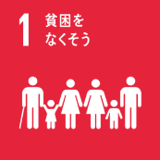 | 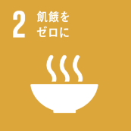 |  | 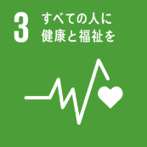 | 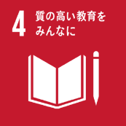 |  | 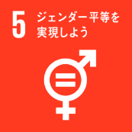 |  |  | 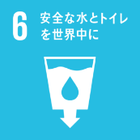
□⑦エネルギー | □⑧経済成長・雇用 |  | □⑨イノベーション | □⑩不平等 |  | □⑪都市 |  |  | □⑫消費・生産
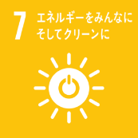 | 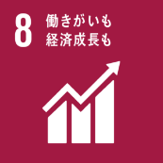 |  | 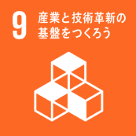 | 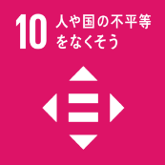 |  | 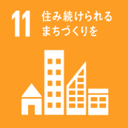
□⑬気候変動 | □⑭海洋資源 |  | □⑮陸上資源 | □⑯平和 |  | □⑰実施手段
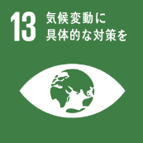 | 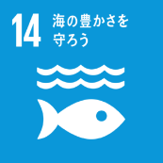 |  | 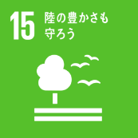 | 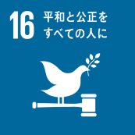 |  | 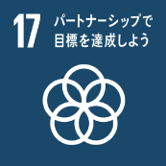
※詳しい会社概要・取扱製品カタログ等があれば添付して下さい。

